RECURSO DE REVISIÓN 379/2018-1 SIGEMI

COMISIONADO PONENTE:
MAESTRO ALEJANDRO LAFUENTE TORRES

MATERIA:
ACCESO A LA INFORMACIÓN PÚBLICA.

SUJETO OBLIGADO:
SECRETARÍA DE CULTURA.

San Luis Potosí, San Luis Potosí. Acuerdo del Pleno de la Comisión Estatal de Garantía de Acceso a la Información Pública, correspondiente a la sesión del 10 diez de agosto de 2018 dos mil dieciocho.

VISTOS, para resolver, los autos del recurso de revisión identificado al rubro; y

RESULTANDO:

PRIMERO. Solicitud de acceso a la información pública. El 03 tres de mayo de 2018 dos mil dieciocho la SECRETARÍA DE CULTURA recibió una solicitud de información a través Sistema de Gestión de Medios de Impugnación, misma que quedó registrada con número de folio 00310318 en la que se solicitó:

“Qué revistas impresas y electrónica de divulgación edita, publica o auspicia. Asimismo, requiero precisen su periodicidad, lineamientos editoriales y, en su caso, el número de ejemplares que imprimen.” SIC. (Visible a foja 02 dos de autos).

SEGUNDO. Respuesta a la solicitud de acceso a la información pública. El 11 once de mayo de 2018 dos mil dieciocho la SECRETARÍA DE CULTURA otorgó la siguiente contestación a la solicitud de información:

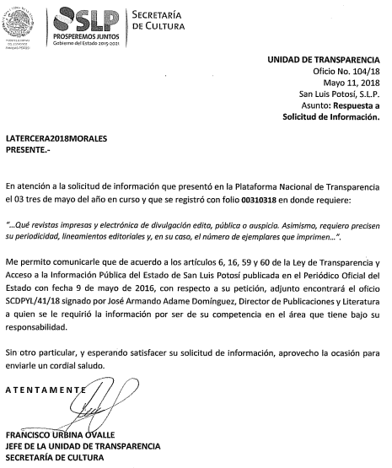

TERCERO. Interposición del recurso. El 17 diecisiete de mayo de 2018 dos mil dieciocho la solicitante de la información interpuso el recurso de revisión en contra de la de respuesta a la solicitud, en el que manifestó como inconformidad:

“No me fue entregada la información. Considero que el sujeto obligado no hizo una búsqueda completa, ya que la Ley de Cultura para el Estado y Municipios de SLP, artículo X fracción VII señala que es obligación de la Secretaría de Cultura la de apoyar las actividades de investigación, reflexión, formación, capacitación y divulgación relativas a la cultura y vinculadas a los diversos sectores sociales que intervienen en su ejecución. Y fracción XX que establece la obligación de fomentar la lectura a través de publicaciones gratuitas y no gratuitas que tengan como finalidad tanto la divulgación de la cultura y el arte, como el acercamiento al libro y la lectura de la población en general. Estas obligaciones las pudiera cumplir la SECULT a través de la publicación de revistas… ” SIC. (Visible a foja 01 uno de autos).

CUARTO. Trámite del recurso de revisión ante esta Comisión Estatal de Garantía de Acceso a la Información Pública. Mediante auto del 18 dieciocho de mayo de 2018 dos mil dieciocho la presidencia de esta Comisión de Transparencia tuvo por recibido el recurso de revisión, que por razón de turno, tocó conocer a la ponencia del Maestro Alejandro Lafuente Torres para que procediera, previo su análisis, a su admisión o desechamiento según fuera el caso.

QUINTO. Auto de admisión. Por proveído del 23 veintitrés de mayo de 2018 dos mil dieciocho el Comisionado Ponente:

• Admitió en tiempo y forma el medio de impugnación en atención a la hipótesis establecida en la fracción IV del artículo 167 de la Ley de la materia.
• El ponente registró en el Libro de Gobierno el presente expediente como recurso de revisión RR-379/2018-1 SIGEMI.
• Tuvo como ente obligado a la SECRETARÍA DE CULTURA DE GOBIERNO DEL ESTADO, por conducto de su TITULAR y del TITULAR DE LA UNIDAD DE TRANSPARENCIA.
• Se puso a disposición de las partes el expediente para que en un plazo máximo de 7 siete días manifestaran lo que a su derecho conviniera –ofrecer pruebas, alegar y para que rindiera un informe acerca de la información solicitada en cuanto a:
- Su contenido, calidad y si se cuenta en la modalidad solicitada.
- Si se encuentra en sus archivos.
- Si tiene la obligación de generar, o si la obtuvo; y para el caso que manifieste no contar con la obligación de generarla o poseerla, fundar y motivar las circunstancias que lo acrediten.
- Las características físicas de los documentos en los que conta la información.
- Si se actualiza algún supuesto de excepción de derecho de acceso a la información.
• Apercibió a las autoridades de que en caso de ser omisas para manifestar lo que a su derecho conviniera respecto del presente recurso se aplicarían en su contra las medidas de apremio previstas en el artículo 190, fracción I, de la Ley de Transparencia y Acceso a la Información Pública del Estado.
• Ordenó el traslado a las autoridades con la copia simple del recurso de revisión; las requirió para que remitieran copia certificada del nombramiento que los acreditara como tales; para que señalaran personas y domicilio para oír y recibir notificaciones en esta ciudad y se les informó que una vez que fuera decretado el cierre de instrucción no se atendería la información que fuese enviada.

SEXTO. Rendición del informe del sujeto obligado. Mediante el auto del 07 siete de junio de 2018 dos mil dieciocho el ponente:

- Tuvo por recibido el oficio número 119/2018 con 02 dos anexos, signado por el Jefe de la Unidad de Transparencia del sujeto obligado.
- Le reconoció su personalidad para comparecer en este expediente.
- Tuvo al sujeto obligado por manifestado en tiempo y forma lo que a su derecho convino y por presentadas pruebas.
- Tuvo al recurrente por no manifestado lo que a su derecho convino y no ofrecidas pruebas y alegatos.
- Para concluir, el ponente declaró cerrado el periodo de instrucción y procedió a elaborar el proyecto de resolución respectivo.

Asimismo, mediante auto del 27 veintisiete de junio de 2018 dos mil dieciocho el ponente decretó la ampliación del plazo para resolver este recurso.

CONSIDERANDO

PRIMERO. Competencia. Esta Comisión Estatal de Garantía de Acceso a la Información Pública es competente para conocer del presente asunto, de acuerdo con los artículos 6, párrafo cuarto, apartado A, fracción IV, de la Constitución Política de los Estados Unidos Mexicanos; 17, fracción III, párrafo tercero, de la Constitución Política del Estado Libre y Soberano de San Luis Potosí; 27, primer párrafo, 34, fracciones I y II, 35, fracción I, y 175 de la Ley de Transparencia y Acceso a la Información Pública de este Estado.

SEGUNDO. Procedencia. El presente recurso de revisión es procedente en términos del artículo 166 y 167 fracción IV de la Ley de Transparencia y Acceso a la Información Pública del Estado ya que la recurrente se inconforma por la respuesta a su solicitud de acceso a la información pública.

TERCERO. Legitimación. El recurrente se encuentra legitimado para interponer el recurso de revisión, ya que fue éste quien presentó la solicitud de acceso a la información pública y es precisamente a quien le pudiera deparar perjuicio la respuesta.

CUARTO. Oportunidad del recurso. La interposición del escrito inicial del recurso de revisión fue oportuna al presentarse dentro del plazo de quince días a que se refiere el artículo 166 de la Ley de Transparencia y Acceso a la Información Pública del Estado, como se expone a continuación:

• El 11 once de mayo de 2018 dos mil dieciocho el solicitante de la información fue notificado de la respuesta a su solicitud de información.
• Por lo tanto, el plazo de los quince días hábiles para interponer el recurso de revisión transcurrió del 14 catorce de mayo al 01 uno de junio al 18 dieciocho de mayo de 2018 dos mil dieciocho.
• Sin tomar en cuenta los días 19 diecinueve, 20 veinte, 26 veintiséis y 27 veintisiete de mayo de 2018 dos mil dieciocho por ser inhábiles.
• Consecuentemente si el 17 diecisiete de mayo de 2018 dos mil dieciocho el recurrente interpuso el citado medio de impugnación ante esta Comisión de Transparencia, resulta claro que es oportuna su presentación.

QUINTO. Causales de improcedencia. Las causales de improcedencia previstas en el artículo 179 de la Ley de Transparencia son de estudio oficioso y preferente a cualquier otra cuestión planteada.

Ahora, en el informe que rindió el sujeto obligado éste manifestó que la admisión de este recurso resulta improcedente en razón de que el quejoso se duele de que no le fue entregada la información, esto es la omisión de respuesta, y no de que la respuesta fue incompleta, que fue la hipótesis por la que se admitió el mismo, por lo que se debió requerir al peticionario para que señalara de manera clara y precisa el motivo de su inconformidad.

Cabe recordar que la inconformidad del hoy recurrente es en el siguiente sentido: “No me fue entregada la información. Considero que el sujeto obligado no hizo una búsqueda completa, ya que la Ley de Cultura para el Estado y Municipios de SLP, artículo X fracción VII señala que es obligación de la Secretaría de Cultura la de apoyar las actividades de investigación, reflexión, formación, capacitación y divulgación relativas a la cultura y vinculadas a los diversos sectores sociales que intervienen en su ejecución. Y fracción XX que establece la obligación de fomentar la lectura a través de publicaciones gratuitas y no gratuitas que tengan como finalidad tanto la divulgación de la cultura y el arte, como el acercamiento al libro y la lectura de la población en general. Estas obligaciones las pudiera cumplir la SECULT a través de la publicación de revistas…”.

Al respecto, debe mencionarse que contrario a lo que aduce la autoridad, la admisión del recurso sí es procedente, toda vez que del análisis integral de lo solicitado, de la respuesta otorgada y de las manifestaciones de inconformidad vertidas por el particular, en el presente caso se tiene que al haber recaído a su solicitud una respuesta en el sentido de que la Secretaría no publica ninguna revista, sin que el sujeto obligado acompañara a dicha respuesta documento alguno con el que acreditara haber realizado una búsqueda de la información y que el resultado de la misma fuera negativa, circunstancia por la cual, al referir el recurrente que no le fue entregada la información, es evidente que no se refiere a una falta de respuesta, sino a una respuesta incompleta, ya que como él mismo lo señala, considera que el sujeto obligado no realizó una búsqueda completa, actuar al que esta Comisión hace referencia en el Considerando Quinto de esta resolución.

Anotado lo anterior, y al no existir otra causa de improcedencia señalada por la autoridad o advertida por este órgano colegiado se analiza a continuación el sobreseimiento de la cuestión planteada.

QUINTO. Sobreseimiento. Dicha figura del sobreseimiento es la resolución por parte de esta Comisión Estatal de Garantía de Acceso a la Información Pública de carácter definitivo ya que pone fin al procedimiento sin resolver las cuestiones de fondo, al actualizarse alguno de los supuestos que establece el artículo 180 de la Ley de Transparencia y Acceso a la Información Pública del Estado, el cual dispone:

“ARTÍCULO 180. El recurso será sobreseído, en todo o en parte, cuando, una vez admitido, se actualicen alguno de los siguientes supuestos:
I. El recurrente se desista;
II. El recurrente fallezca;
III. El sujeto obligado responsable del acto lo modifique o revoque de tal manera que el recurso de revisión quede sin materia, o
IV. Admitido el recurso de revisión, aparezca alguna causal de improcedencia en los términos del presente Capítulo.”

Del análisis realizado por esta Comisión, se advierte que se actualiza la causal prevista en la fracción III, esto es, la modificación o revocación del acto impugnado por parte del sujeto obligado de tal manera que éste quede sin materia, en virtud de las consideraciones que a continuación se exponen.

Ahora, resulta conveniente recordar que el motivo de inconformidad planteado por la hoy recurrente es que no se le entregó lo peticionado y que no se realizó una búsqueda exhaustiva de la información que solicitó.

5.1. Elementos de la figura del sobreseimiento.

Es importante precisar que para efecto de que se actualice la causal establecida en la fracción III del artículo citado, se deben configurar dos elementos, los cuales son:

Primer elemento: La autoridad responsable del acto o resolución impugnados, los modifique o revoque.

Segundo elemento: Que dicha modificación o revocación deje sin materia el recurso antes de que se resuelva el mismo.

5.2. Estudio del primer elemento.

En lo tocante al primer elemento, del estudio de las constancias que integran el expediente que nos ocupa, se desprende que el ente obligado revocó el acto impugnado.

Esto es así, ya que según obra de foja 22 veintidós a 24 veinticuatro de autos, el Jefe de la Unidad de Transparencia del ente obligado manifestó en el informe que rindió ante esta Comisión que se le hizo llegar al particular a su correo electrónico la información requerida en su solicitud, y para corroborar lo anterior, remitió copia certificada de las impresiones de pantalla del correo enviado, así como el oficio número 121/2018, de fecha 30 treinta de mayo de 2018 dos mil dieciocho, signado por el Jefe de la Unidad de Transparencia, mediante el cual notificó una nueva respuesta a la solicitud de información, constancias visibles de foja 25 veinticinco a 29 veintinueve de autos.

En el caso concreto, se acredita que el acto impugnado en el presente recurso fue revocado por el ente obligado, toda vez que su respuesta primigenia fue en el sentido de informar que esa entidad pública no publica ninguna revista, y posteriormente, notificó a la recurrente una nueva respuesta en la que le señaló que si bien no se realiza ninguna publicación que se considere como una revista, la Secretaría de Cultura sí mantiene una publicación periódica, que es un boletín titulado “Agenda Cultural”, la cual es mensual, tanto de manera impresa con un tiraje de 2500 a 3000 ejemplares, así como en versión digital que se publica en la página de la Secretaría en la ruta electrónica https://culturaslp.gob.mx/agenda-cultural/ en el que se contienen las actividades culturales, y acreditar que éste ya se allegó a dicha respuesta.

5.3. Estudio del segundo elemento.

Al encontrarse acreditado el primer elemento se procede al estudio y análisis del segundo elemento, el cual consiste en que el ente obligado al revocar el acto impugnado deje sin materia el recurso de revisión.

Bien, el mismo se acredita, toda vez que de acuerdo a las constancias remitidas por el ente obligado, se envió al correo electrónico del particular una respuesta en la que se le proporcionó la información consistente en el boletín que publica la Secretaría mensualmente, titulado “Agenda Cultural”, cuya versión digital se publica en la ruta electrónica https://culturaslp.gob.mx/agenda-cultural/, misma a la que sí se puede acceder y en la que en efecto se observa la programación e la agenda cultural::
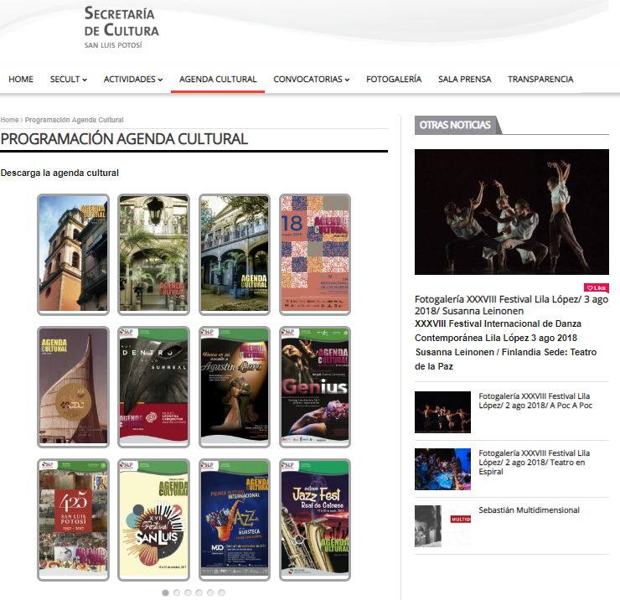

Al respecto, es pertinente mencionar que el artículo 15 del Reglamento Interior de la Secretaría de Cultura, para impulsar y difundir las actividades artísticas del Estado, la Secretaría implementará un Programa Anual de Divulgación, en cuyo contenido se deben incluir los programas y proyectos artísticos, así como los festivales regionales, nacionales e internacionales, etc, lo que cumple la Secretaría a través de la publicación de la Agenda Cultural a la que remitió a la peticionaria:
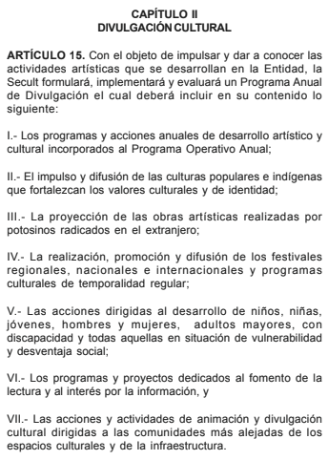

En este sentido, de lo expuesto tenemos que el sujeto obligado envió en alcance al peticionario, una nueva respuesta a la solicitud de información en la que sí le otorga acceso a la solicitante a la información que peticionó, y asimismo, remitió a esta Comisión las constancias con las que acredita haber notificado dicha respuesta, así como de la que se desprende la información enviada a la particular, y de la que se puede corroborar que ésta corresponde con lo solicitado.

Por lo cual, en la especie se tiene que el presente recurso queda sin materia, al constar en autos que el ente obligado otorgó acceso al peticionario a la información peticionada, revocando así el acto impugnado y que dio origen al presente recurso.

Así, al acreditarse la causa de sobreseimiento prevista en el artículo 180, fracción III de la Ley de Transparencia y Acceso a la Información vigente en el Estado, lo procedente es sobreseer el presente asunto.

Finalmente, es menester hacer del conocimiento del sujeto obligado que para efecto de otorgar contestación a una solicitud de información, con independencia de su sentido, éste debe actuar con apego a lo establecido en el artículo 153 de la Ley de la materia, esto es, que su Unidad de Transparencia debe garantizar que la solicitud sea turnada a todas las áreas competentes que cuenten con la información, o deban tenerla, de acuerdo a su facultades, competencias o funciones, para que realicen una búsqueda exhaustiva y razonable de la información solicitada:

“ARTÍCULO 153. Las Unidades de Transparencia deberán garantizar que las solicitudes se turnen a todas las Áreas competentes que cuenten con la información o deban tenerla de acuerdo a sus facultades, competencias y funciones, con el objeto de que realicen una búsqueda exhaustiva y razonable de la información solicitada.” (Énfasis añadido de manera intencional).

Asimismo, debe destacarse que la Ley de Transparencia tiene entre sus objetivos, el de proveer lo necesario para que toda persona pueda acceder a la información mediante procedimientos sencillos y expeditos, por lo que los sujetos obligados deben interpretar las solicitudes de acceso de los particulares de forma tal que se favorezcan los objetivos de la Ley, así como habilitar todos los medios, acciones y esfuerzos para facilitar el ejercicio del derecho de acceso a la información, esto de conformidad con lo dispuesto en el artículo 12 de la Ley:

“ARTÍCULO 12. Toda la información pública generada, obtenida, adquirida, transformada o en posesión de los sujetos obligados es pública y será accesible a cualquier persona, para lo que se deberán habilitar todos los medios, acciones y esfuerzos disponibles en los términos y condiciones que establezca esta Ley; la Ley General; así como demás normas aplicables.”

Por lo que en el caso que aquí nos ocupa, en aras de garantizar el derecho de acceso a la información, el sujeto obligado debió haber atendido la solicitud de información no de manera restrictiva como lo hizo, en el sentido de que no publican ninguna revista, sino otorgándole una interpretación amplia, y desde la emisión de la respuesta primigenia, hacer del conocimiento del peticionario la publicación que sí realizan.

En mérito de lo anterior, a través de la presente resolución se hace la recomendación a la Secretaría de Cultura para que en lo sucesivo, atienda las solicitudes de información de manera que garantice el efectivo acceso de toda persona la información pública de su interés, y que facilite el ejercicio del derecho humano de acceso a la información.

5.5. Sentido de esta resolución.

Por las consideraciones expuestas, esta Comisión Estatal de Garantía de Acceso a la Información Pública de conformidad con el artículo 180, fracción III de la Ley de Transparencia y Acceso a la Información Pública del Estado SOBRESEE el presente recurso.

5.6. Archivo.

Que una vez que la presente resolución sea notificada a las partes la ponencia mande archivar el presente asunto como totalmente concluido.

Por lo expuesto y fundado, SE RESUELVE:

ÚNICO. Esta Comisión Estatal de Garantía y Acceso a la Información Pública, con fundamento en el artículo 180, fracción III de la Ley de Transparencia y Acceso a la Información Pública del Estado, SOBRESEE este recurso de revisión, por los fundamentos y las razones desarrolladas en el Considerando Quinto de la presente resolución.

Notifíquese; por oficio a las autoridades y al recurrente por el medio que designó.

Así lo resolvieron por unanimidad de votos en Sesión Extraordinaria de Consejo el 10 diez de agosto de 2018 dos mil dieciocho, los Comisionados Maestro Alejandro Lafuente Torres, Lic. Paulina Sánchez Pérez del Pozo y Licenciada Mariajosé González Zarzosa, siendo ponente el primero de los nombrados, quienes firman con la Licenciada Rosa María Motilla García, quien autoriza y da fe.

COMISIONADO COMISIONADA PRESIDENTE

MTRO. ALEJANDRO LAFUENTE TORRES. LIC. PAULINA SÁNCHEZ PÉREZ DEL POZO.

COMISIONADA SECRETARIA DE PLENO

LIC. MARIAJOSÉ GONZÁLEZ ZARZOSA. LIC. ROSA MARÍA MOTILLA GARCÍA.
MAI

